1. 금년도(2016년) 사업실적서

사 업 명 | 기 간 | 사 업 내 용 (실 적) | 집행예산  및 내역 | 비 고
1) 무료급식 | 2016.1~  2016.12.30 | 소외된어르신 무료급식지원(점심제공365일) | 27,982,000 | 현재운영
2) 쉼터운영 | 2016.1~  2016.12.30 | 6명의 장애우 및 불우이웃쉼터 | 1,400,000 | 167,000*12개월
3) 생활지원사업 | 2016.1~  2016.12.30 | 영정, 이미용, 생활기반  지원사업 | 1,200,000 | 300,000*4회
4)일자리창출 | 2016.1~12 | 자립을 위한교육 | 700,000
* 첨부사진
1) 무료급식  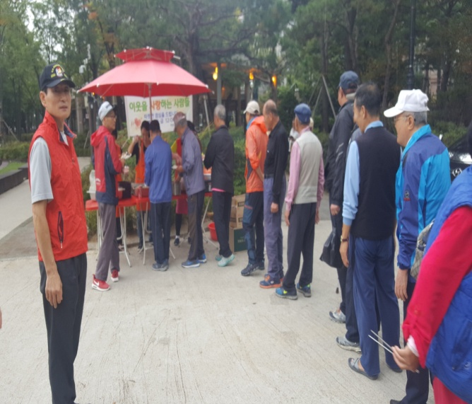 | 2) 쉼터운영
3) 생활지원사업  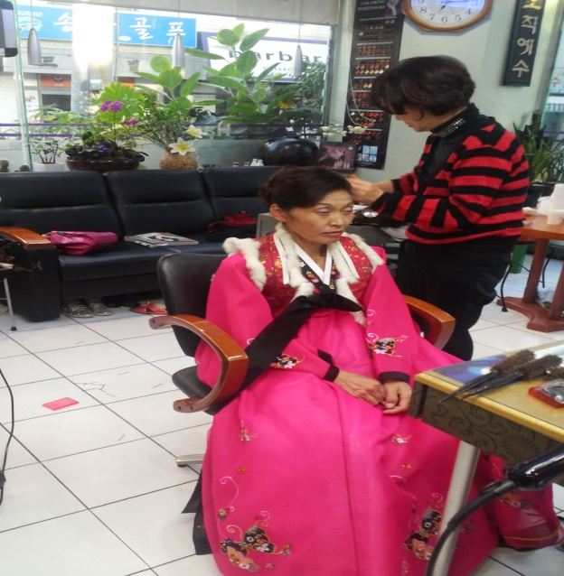 | 4) 일자리 창출  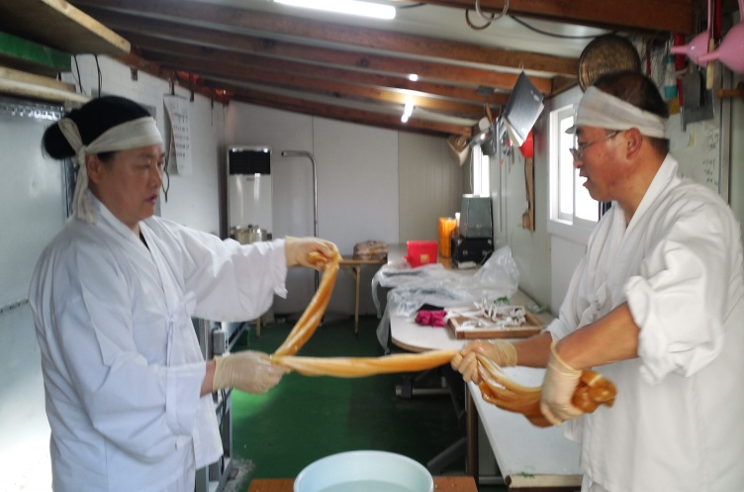

2. 내년도(2017년) 사업계획서

사 업 명 | 기 간 | 사 업 내 용 (실 적) | 소요예산 및  산출내역 | 비 고
무료급식 | 2017.1~  2017.12.31 | 소외된어르신 무료급식(점심제공365일일당약70인 | 33,836,000 | 현재운영중
쉼터운영 | 2017.1~  2017.12.31 | 쉼터운영(장애우6인 및 노약자) | 2,400,000 | 200,000*12월
생활지원사업 | 2017.1~  2017.12.31 | 영정, 이미용, 생활기반 지원사업 | 1,200,000 | 300,000*4회
일자리창출 | 2017.1~  2017.12.31 | 교육 및 조합지원 | 1,000,000 | 사회적조합  지원
소식지 발간 | 2017.12 | 회원 및 단체소식지 | 재정으로 인한 보류

3. 금년도(2016년) 수입·지출결산서
(단위 : 원)
수 입 |  |  | 지 출
과 목 | 내 역 | 금 액 | 과 목 | 내 역 | 금 액
① 회 비 | 정규회비 | 3,999,808 | ① 인 건 비
② 후원금 | 빵 및  부식재료물품 | 15,000,000  (현물)
③ 기부금 | 개인 및  지역후원 | 11,482,000
④ 과실소득 |  |  | ② 운영경비 | 주,부식비 | 18,334,008
⑤ 사업1수익 |  |  |  | 병원 및복리후생 | 603,467
⑥ 사업2수익 |  |  |  | 한전도시가스수도 | 1,204,525
 |  |  |  | 임대료및부가세 | 8,400,000
 |  |  |  |  | 840,000
 |  |  | ③사업1지출 | 차량유지비 | 1,300,000
 |  |  |  | 영정 및 이미용 | 600,000
 |  |  | 차기이월
⑦ 기타 수입
⑧ 전기이월액 |  | 800,192 |  | 차기이월
합 계 |  | 31,282,000 | 합 계 |  | 31,282,000

4. 내년도(2017년도) 수입, 지출 예산서
가. 세입(수입)
예산과목 | 예산액(원) | 산출내역 | 비고
회비 | 10,160,000 | 일반회원, 비정규 회원후원
후원품 | 23,676,000 | 주, 부식 재료: 일 53,900*31일
기부금 | 3,799,808 | 정회원및후원자 약 170명
사업1 수익
사업2 수익
전기이월금 | 800,192
합 계 | 38,436,000

나. 세출(지출)
예산과목 |  | 예산액(원) | 산출내역 | 비고
① 인건비
② 운영경비 | 복지관임대료 | 9,240,000 | 복지관70*12 부가세
 | 무료급식  식자재 | 225,586,721 | 일62741*31*12
 | 쉼터운영비 | 2,400,000 | 200,000*12
 | 생활지원 | 1,200,000 | 300,000*4
 | 소식지
 | 차량비 | 2,009,279 |  | 보험료 및 차량유지비
 | 일자리창출 | 1,000,000 | 교육 및 자립지원
③ 사업1지출
④ 사업2지출
합 계 |  | 38,436,000

5. 재산목록 (2016년 말 기준)

가. 기본재산 목록

1) 총괄
구 분 내 역 |  | 당 초 | 현 재 | 증 감 | 비 고
토 지 | 면 적
 | 평가액 | 원 | 원 | 원
건 물 | 면 적
 | 평가액  (임차보증금  포함) | 50,000,000원 | 50,000,000원 | 원 | 임차보증금
부동산  소 계 | 평가액 | 50,000,000원 | 50,000,000원 | 원
동 산 | 현 금 | 원 | 원 | 원
 | 유가증권 등 | 원 | 원 | 원
동 산  소 계 |  | 원 | 원 | 원
합 계 |  | 50,000,000원 | 50,000,000원 | 원

2) 기본재산 목록내역
가) 부동산
연번 | 소재지  (지번) | 지목 또는 구조 | 면 적 | 평가액 | 등기일자 | 용도 | 비 고

나) 동 산
구 분 | 금 액 | 재원조성내역 | 법인귀속금융  기관예치일자 | 비 고
현 금 |  |  |  | 전기이월금
유가증권
3) 기본재산 증감내역 (증감내역 없을 경우 삭제)
가) 부동산 (단위: ㎡, 원)
소재지  (지 번) | 지 목  또는 구조 | 면 적 | 평가액 | 소유권 귀속  등기일자 | 취득보고일자 (문서번호) | 비 고

나) 동 산 (단위: ㎡, 원)
구 분 | 금 액 | 재원 조성내역 | 취득보고일자  (문서번호) | 비 고

나. 보통재산 현황
품 명  (동산 또는 부동산) | 수량 또는 면적 | 취득년월일 | 평가액(원) | 용 도
컴퓨터 | 2 | 2013.7 | 300,000 | 사무처리용
책상 | 2 | 2013.6 | 300,000 | 사무처리용
T.V 음향시설 | 1 | 2013.4 | 2,000,000

4. 금년도(2017년도) 수입, 지출 예산서
가. 세입(수입)
예산과목 | 예산액(원) | 산출내역 | 비고
회비 | 10,160,000 | 일반회원, 비정규 회원후원
후원품 | 23,676,000 | 주, 부식 재료: 일 53,900*31일
기부금 | 4,600,000 | 정회원및후원자 약 170명
사업1 수익
사업2 수익
전기이월금
합 계 | 38,436,000

나. 세출(지출)
예산과목 |  | 예산액(원) | 산출내역 | 비고
① 인건비
② 운영경비 | 복지관임대료 | 9,240,000 | 복지관70*12 부가세
 | 무료급식  식자재 | 22,586,721 | 일60,720*31*12
 | 쉼터운영비 | 2,400,000 | 200,000*12
 | 생활지원 | 1,200,000 | 300,000*4
 | 소식지
 | 차량비 | 2,009,279 |  | 보험료 및 차량유지비
 | 일자리창출 | 1,000,000 | 교육 및 자립지원
③ 사업1지출
④ 사업2지출
합 계 |  | 38,436,000

5. 재산목록 (2016년 말 기준)
가. 기본재산 목록
1) 총괄
구 분 내 역 |  | 당 초 | 현 재 | 증 감 | 비 고
토 지 | 면 적
 | 평가액 | 원 | 원 | 원
건 물 | 면 적
 | 평가액  (임차보증금  포함) | 50,000,000원 | 50,000,000원 | 원 | 임차보증금
부동산  소 계 | 평가액 | 50,000,000원 | 50,000,000원 | 원
동 산 | 현 금 | 원 | 원 | 원
 | 유가증권 등 | 원 | 원 | 원
동 산  소 계 |  | 원 | 원 | 원
합 계 |  | 50,000,000원 | 50,000,000원 | 원

2) 기본재산 목록내역
가) 부동산
연번 | 소재지  (지번) | 지목 또는 구조 | 면 적 | 평가액 | 등기일자 | 용도 | 비 고

나) 동 산
구 분 | 금 액 |  |  | 재원조성내역 |  |  | 법인귀속금융  기관예치일자 |  | 비 고
현 금 |  |  |  |  |  |  |  |  | 전기이월금
유가증권

나. 보통재산 현황
품 명  (동산 또는 부동산) | 수량 또는 면적 | 취득년월일 | 평가액(원) | 용 도
컴퓨터 | 2 | 2013.7 | 300,000 | 사무처리용
책상 | 2 | 2013.6 | 300,000 | 사무처리용
T.V 음향시설 | 1 | 2013.4 | 2,000,000

